ПРАВИТЕЛЬСТВО РОССИЙСКОЙ ФЕДЕРАЦИИ
Взам. инв. №
Подп. и дата
Инв. № подл.
Федеральное государственное образовательное учреждение
высшего образования
Национальный исследовательский университет
«Высшая школа экономики»
Московский институт электроники и математики им. А.Н. Тихонова
Департамент компьютерной инженерии

Пояснительная записка по проекту
«Разработка лампы с диммером»
по дисциплине «Автоматизация проектных работ»

Выполнили:
Подчезерцев А.Е.
Солодянкин А.А.

Руководитель: Полесский С.Н.

2020
СОДЕРЖАНИЕ

1 Техническое задание 2
2. Элементная база 4
3. Схемотехническое модеирование 5
4. Топологическое моделирование 6
5. 3D моделирование 8
6. Тепловое моделирование 9
7. Механическое моделирование 10
8. Расчет экономических показателей 11
9. Расчет стандартизации и унификации 13
10. Исследование надежности 14
11. Исследование безопасности 16
12. Интерактивное электронное техническое руководство 18
13. Технологическая карта 19

1 Техническое задание
ВВЕДЕНИЕ
Данный документ является техническим заданием на разработку комплексного
электронного макета радиоэлектронного средства «Лампа с диммером».
Документ составляется в соответствии с ГОСТ 19.201-78: «Техническое задание.
Требования к содержанию и оформлению».

1 ОСНОВАНИЕ ДЛЯ РАЗРАБОТКИ
«Лампа с диммером» разрабатывается на основании учебного плана образовательной программы «Информатика и вычислительная техника» Московского Института Электроники и Математики им. А.Н. Тихонова по дисциплине «Автоматиызация проектных работ».

2 НАЗНАЧЕНИЕ РАЗРАБОТКИ
2.1 НАЗНАЧЕНИЕ СИСТЕМЫ
Лампа с диммером является устройством, позволяющим регулировать яркость
собственного освещения.

2.2 ЦЕЛЬ РАЗРАБОТКИ
Целью разработки является создание устройства, позволяющего регулировать
яркость светодиодов.

3 ТЕХНИЧЕСКИЕ ХАРАКТЕРИСТИКИ
Напряжение питания – ~220В
Материал корпуса – пластик

4 СХЕМА
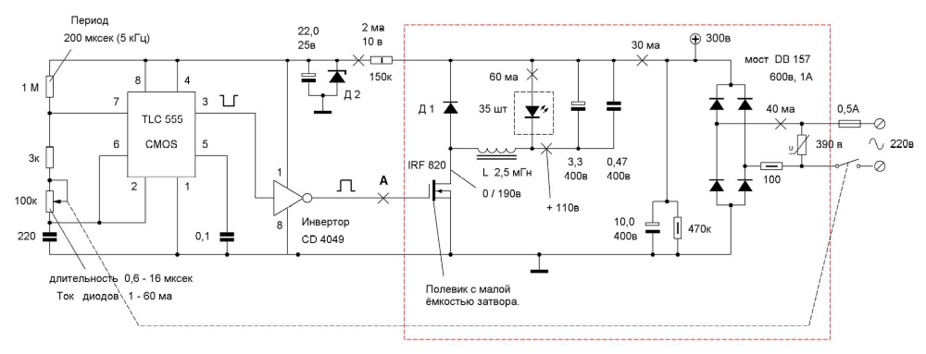
5 ПРИНЦИП РАБОТЫ
Данное устройство питается от сети ~220В и имеет ручку регуляции переменного резистора, который управляет таймером. Таймер подает ШИМ-сигнал на инвертор, далее этот сигнал попадает на выходной каскад на полевом транзисторе (выделенная пунктиром часть схемы), после чего через катушку индуктивности подается на последовательно соединенные светодиоды.

6 ТРЕБОВАНИЯ
Основные требования при разработке устройства:
• Дешевизна;
• Надежность;
• Малогабаритность;
• Удобство использования.

2. Элементная база
Элемент | Параметр | Результат моделирования | Даташит | Кн
R1 | 15 КОм | 0,000072 А | https://www.chipdip.ru/product0/9000079518 | 0,00
R2 | 1 МОм | 0,000072 А | https://www.chipdip.ru/product0/9000189999 | 0,01
R3 | 100 Ом | 0,008130 А | https://www.chipdip.ru/product0/9000189977 | 0,01
R4 | 470 КОм | 0,000400 А | https://www.chipdip.ru/product0/9000190255 | 0,08
R5 | 150 КОм | 0,001800 А | https://www.chipdip.ru/product0/9000190229 | 0,49
R6 | 1 КОм | 0,020000 А | https://www.chipdip.ru/product0/9000189990 | 0,40
R7 | 1 КОм | 0,020000 А | https://www.chipdip.ru/product0/9000189990 | 0,40
RV | 100 КОм | 0,000072 А | https://www.chipdip.ru/product/s16kn1-b100k-l20kc | 0,00
C1 | 0,1 uF | 4,60 В | https://www.chipdip.ru/product0/761853949 | 0,09
C2 | 220 pF | 4,60 В | https://www.chipdip.ru/product0/9000565796 | 0,00
C3 | 22 uF | 7,20 В | https://www.chipdip.ru/product0/9000565851 | 0,07
C4 | 470 nF | 150,00 В | https://www.chipdip.ru/product/grm43dr72e474k | 0,60
C6 | 10 uF | 188,00 В | https://www.chipdip.ru/product0/9000565845 | 0,47
С8 | 10 uF | 150,00 В | https://www.chipdip.ru/product0/9000565845 | 0,38
Q1 | 3 Ом | 0,0000012 А | https://www.chipdip.ru/product/irf820 | 0,00
D2 |  | 153,00 В | https://www.chipdip.ru/product/sf16 | 0,38
D1 |  | 0 | https://www.chipdip.ru/product/bzx55c12 | 0,00
BR1 |  | 0,20 А | https://www.chipdip.ru/product/db157 | 0,13
L1 |  | 0,09 А | https://www.chipdip.ru/product/b82615b2302m001 | 0,03
555 |  | 6,80 В | https://www.chipdip.ru/product/ne555n | 0,38
D3-D37 |  | 0,01 А | https://www.chipdip.ru/product/kptd-3216syc | 0,33
U1 |  | 6,20 В | https://www.chipdip.ru/product/cd4049ube | 0,50

3. Схемотехническое моделирование
Схемотехническое моделирование выполнено в среде Proteus.
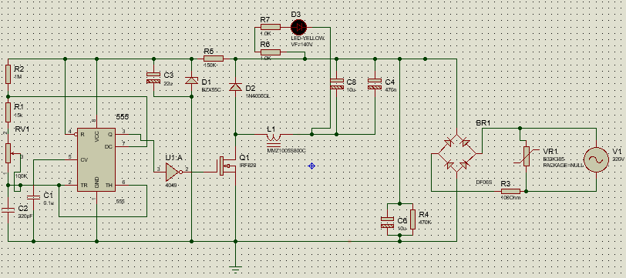

4. Топологическое моделирование
Топологическое моделирование выполнено в среде Proteus.
На данном этапе проводилась компоновка, трассировка и размещение элементов на печатной плате.
Плата со светодиодами
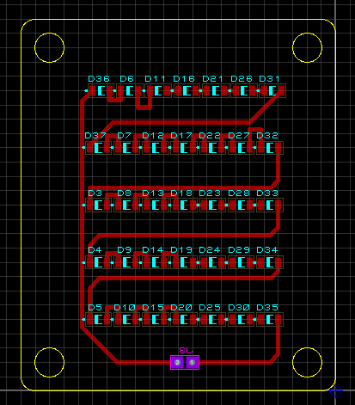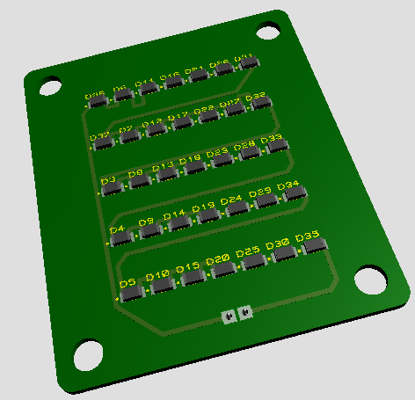
Упраляющая плата
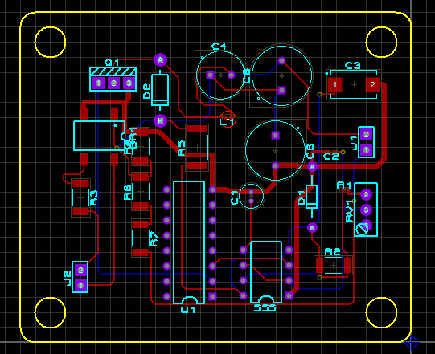
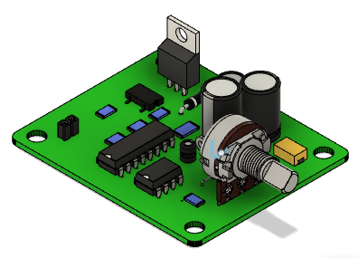

5. 3D моделирование
3D моделирование выполнено во Fusion360.
Толщина стенок деталей 2мм
Размеры корпуса 112*62*75 мм.
Корпус из ABS пластика.
Результаты 3D моделирования
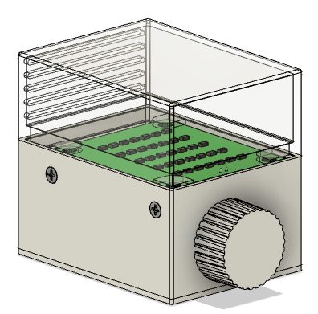
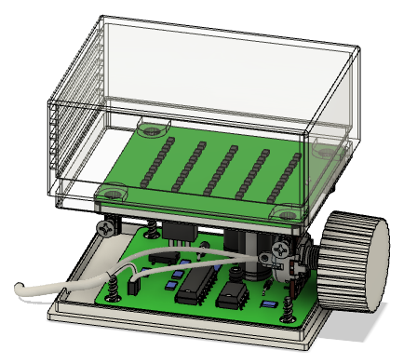

6. Тепловое моделирование
Тепловое моделирование было сделано в Fusion 360
Результат теплового моделирования
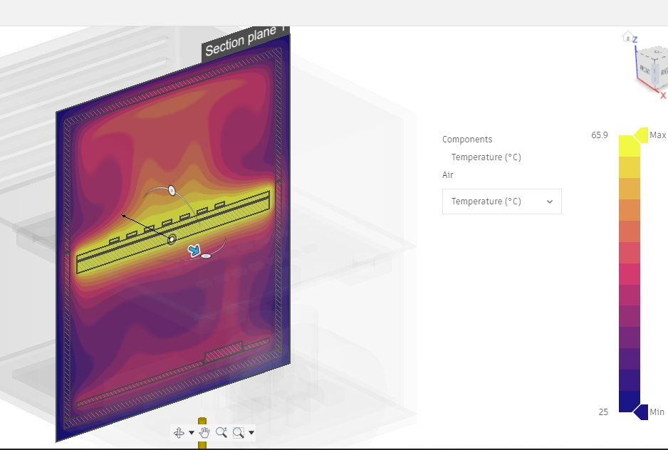

7. Механическое моделирование
Механическое моделирование было сделано в Fusion 360.
Бросание корпуса на металлическую поверхность, изначальная скорость 10 м/с, высота 3 мм, максимальная нагрузка 37,71 МПа не превышает 50 МПа у ABS пластика.
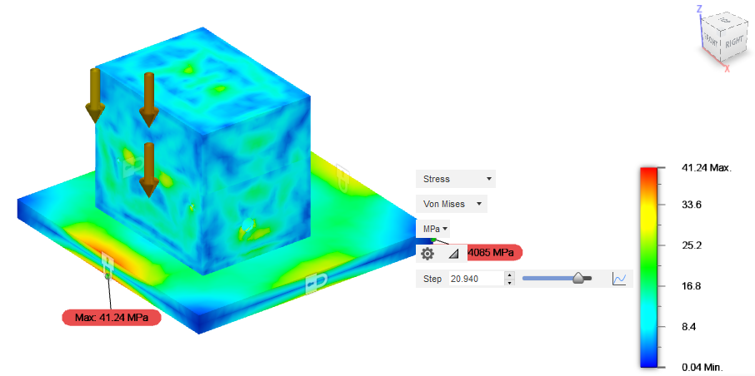
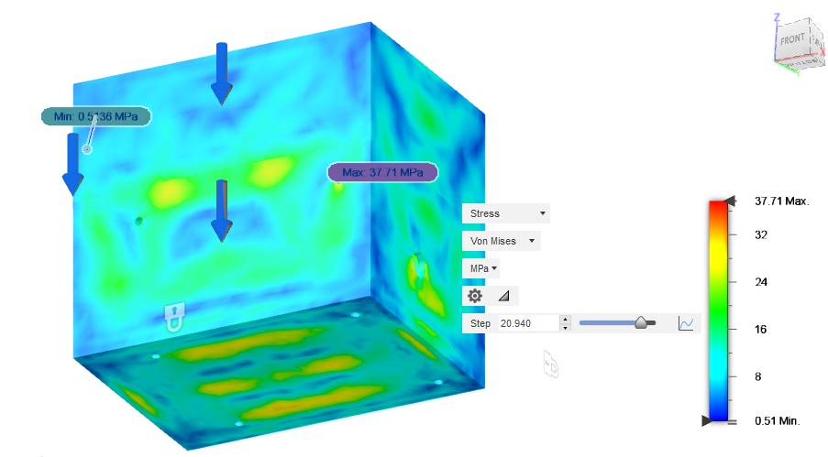

8. Расчет экономических показателей

1. Смета материалов, необходимых для изготовления 1 единицы устройства
Элемент |  | Цена | Количество | Сумма
Резисторы | R1 | 2 | 1 | 2
Резисторы | R2 | 7 | 1 | 7
Резисторы | R3 | 4 | 1 | 4
Резисторы | R4 | 4 | 1 | 4
Резисторы | R5 | 4 | 1 | 4
Резисторы | R6 | 7 | 1 | 7
Резисторы | R7 | 7 | 1 | 7
Потенциометр | RV | 75 | 1 | 75
Конденсаторы | C1 | 6 | 1 | 6
Конденсаторы | C2 | 8 | 1 | 8
Конденсаторы | C3 | 7 | 1 | 7
Конденсаторы | C4 | 29 | 1 | 29
Конденсаторы | C6 | 16 | 1 | 16
Конденсаторы | С8 | 16 | 1 | 16
Транзисторы | Q1 | 41 | 1 | 41
Диод | D2 | 8 | 1 | 8
Стабилитрон | D1 | 3 | 1 | 3
Диодный мост | BR1 | 12 | 1 | 12
Катушка(дроссель) | L1 | 520 | 1 | 520
Предохранитель |  | 8 | 1 | 8
Таймер | U1 | 26 | 1 | 26
Светодиоды | D3-D37 | 36 | 35 | 1260
Инвертирующий буфер | U1 | 28 | 1 | 28
Печатные платы |  | 190 | 0,84 | 159,60
Пластик, ABS |  | 1290 | 0,044 | 56,52
Радиатор |  | 57,885 | 1 | 57,89
Винт |  | 3,79 | 8 | 30,31
Провод питания |  | 40 | 1 | 40
Пины | J1- J3 | 1,35 | 6 | 8,1
Провод монтажный |  | 21 | 0,2 | 4,2
 |  |  | ИТОГО: | 2450,420862

2. Расчёт стоимости работ по разработке устройства
Вид работы | Ставка (руб./ч.) | Время (ч.) | Стоимость (руб.)
Разработка ТЗ | 500 | 1,5 | 750
Схемотехническое моделирование, выбор элементной базы |  | 5 | 2500
Топологическое моделирование |  | 3 | 1500
3D-моделирование |  | 3 | 1500
Тепловое моделирование |  | 4 | 2000
Механическое моделирование |  | 2 | 1000
Расчёт экономических показателей |  | 2 | 1000
Расчёт стандартизации и унификации |  | 1 | 500
Исследование надёжности |  | 2 | 1000
Исследование вопросов утилизации |  | 1 | 500
Создание ИЭТР |  | 4,5 | 2250
Создание проектной документации |  | 4 | 2000
Создание презентации |  | 2 | 1000
Сборка (изготовление) устройства |  | 1,5 | 750
Испытание прототипа устройства |  | 4 | 2000
 | ИТОГО: | 40,5 | 20250

3. Расчёт себестоимости
Стоимость изготовления устройства (серийное производство) | Стоимость материалов | 2450,433667
Стоимость изготовления устройства (серийное производство) | Стоимость работ | 750
Стоимость изготовления устройства (серийное производство) | Себестоимость | 3200,433667
Предполагаемая отпускная цена одного устройства (руб.) |  | 4500
НДС, % |  | 20
Чистая прибыль от продажи одного устройства (руб.) |  | 399,5663327
Предполагаемая окупаемость (проданных устройств) |  | 51

9. Расчет стандартизации и унификации
Составные части изделия
Оригинальные |  |  | Заимствованные |  |  | Унифицированные |  |  | Покупные |  |  | Стандартные
Кол, шт. |  | Масса | Кол, шт. |  | Масса | Кол, шт. |  | Масса | Кол, шт. |  | Масса | Кол, шт. |  | Масса
Типоразмеров | Деталей | Масса | Типоразмеров | Деталей | Масса | Типоразмеров | Деталей | Масса | Типоразмеров | Деталей | Масса | Типоразмеров | Деталей | Масса
2 | 3 | 60,62 | 0 | 0 | 0 | 0 | 0 | 0 | 17 | 57 | 151,44 | 0 | 0 | 0

Общее количество типоразмеров составных частей в изделии | 19
Общее количество составных частей в изделии | 60
Общая масса составных частей | 212,05
Общая стоимость составных частей | 2450,43
Удельная стоимость составных частей | 11,56

Коэффициент применяемости по типоразмерам | Значение
Оригинальные | 10,53%
Заимствованные | 0,00%
Унифицированные | 0,00%
Покупные | 89,47%
Стандартные | 0,00%

Коэффициент применяемости по составным частям | Значение
Оригинальные | 5,00%
Заимствованные | 0,00%
Унифицированные | 0,00%
Покупные | 95,00%
Стандартные | 0,00%

Удельная стоимость разработки | Значение
Оригинальные | р.700,48
Заимствованные | р.0,00
Унифицированные | р.0,00
Покупные | р.1 749,95
Стандартные | р.0,00

Коэффициент повторяемости | 3,16

10. Исследование надежности
Группа элементов | Тип | Кол-во | λ, 10^(-6) 1 /ч | Коэф. эксплуатации обобщенный | Эксплуатационная интенсивность отказов, 10^(-6) 1 /ч
Резисторы | RC2512 | 7 | 0,03530670 | 2,5 | 0,61786731
Резистор с выключателем | S16KN1 | 1 | 1,00000000 | 2,5 | 2,50000000
Конденсаторы керамические | К10-7В | 3 | 0,00151336 | 2,5 | 0,01135023
Конденсаторы электролитические | К50-35 | 3 | 0,02194318 | 2,5 | 0,16457382
Транзисторы | IRF820 | 1 | 0,06701292 | 2,5 | 0,16753230
Диод | SF16 | 1 | 0,00644544 | 2,5 | 0,01611360
Стабилитрон | BZX55 | 1 | 0,02637760 | 2,5 | 0,06594400
Диодный мост | DB157 | 1 | 0,02578175 | 2,5 | 0,06445438
Катушка(дроссель) | B82615 | 1 | 0,00012510 | 2,5 | 0,00031275
Предохранитель | ВПБ6-5 | 1 | 0,10000000 | 2,5 | 0,25000000
Таймер | NE555N | 1 | 0,00223500 | 2,5 | 0,00558750
Светодиоды | KPTD-3216 | 35 | 0,03291200 | 2,5 | 2,87980000
Инвертирующий буфер | CD4049 | 1 | 0,03222719 | 2,5 | 0,08056798
Соединения | Пайка сквозных | 141 | 0,00121440 | 2,5 | 0,42807600
Провод питания | CEE 7-16 | 1 | 1,00000000 | 2,5 | 2,50000000

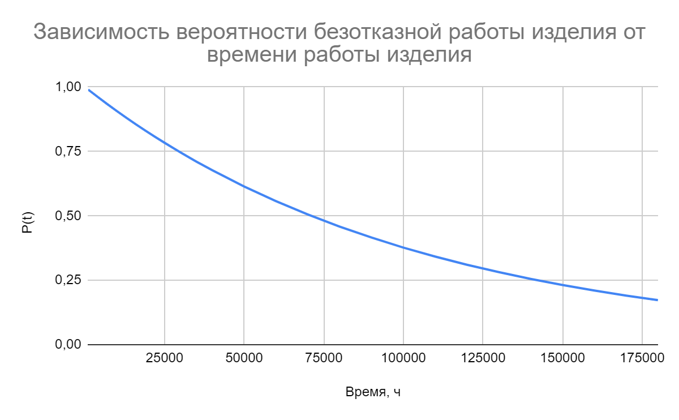

Эксплуатационная интенсивность отказов изделия, 10^(-6) 1 /ч | 9,75217987
Средняя наработка на отказ, ч | 102541,1768
Гамма-процентная наработка до отказа (γ = 90 %), ч | 10803,79127

Время работы изделия, ч | Вероятность безотказной работы
1000 | 0,9902952184
4000 | 0,9617423232
7000 | 0,9340126854
10000 | 0,9070825682
13000 | 0,8809289192
16000 | 0,8555293508
19000 | 0,8308621208
22000 | 0,806906114
25000 | 0,7836408237
28000 | 0,7610463348
30000 | 0,7463464354
33000 | 0,7248272448
35000 | 0,7108269309
40000 | 0,6769978413
50000 | 0,6140929405
60000 | 0,5570330016
70000 | 0,5052749256
80000 | 0,4583260772
90000 | 0,4157395951
100000 | 0,3771101396
110000 | 0,3420700339
120000 | 0,3102857649
130000 | 0,2814548085
140000 | 0,2553027505
150000 | 0,2315806746
160000 | 0,210062793
170000 | 0,1905442978
180000 | 0,172839411

11. Исследование безопасности
1. ОБЩИЕ ПОЛОЖЕНИЯ
1.1. Настоящий документ устанавливает требования электробезопасности, предъявляемые к бытовому электрическому прибору «Лампа с диммером» (далее – устройство), разрабатываемому согласно техническому заданию к групповому проекту по дисциплине «Автоматизация проектных работ», с целью обеспечения защиты оператора от поражения электрическим током.
1.2. Настоящий документ разработан согласно ГОСТ 27570.0-87 и ГОСТ Р 12.1.019-2009 и является обязательным к применению.
2. ОБЩИЕ ТРЕБОВАНИЯ
2.1. Опасное и вредное воздействия на людей электрического тока, электрической дуги и электромагнитных полей проявляются в виде электротравм и профессиональных заболеваний.
2.2. Устройство должно быть спроектировано так, чтобы при нормальной эксплуатации его работа была безопасной и не могла возникнуть опасность для обслуживающего персонала даже в случае небрежного обращения с устройством, которое возможно при нормальном обслуживании.
3. КЛАССИФИКАЦИЯ
3.1. Данное устройство относится к классу защиты II, в который входят изделия с двойной усиленной изоляцией, работающие под напряжением (220В) выше безопасного сверхнизкого напряжения (36В для переменного тока), не имеющие заземления. Корпус устройства целиком выполнен из диэлектрического материала (пластик ABS).
4. ОБОЗНАЧЕНИЯ
На устройство наносится следующая маркировка:
 - Переменный ток.
 - Класс II, двойная изоляция.
5. ТЕХНИЧЕСКИЕ СРЕДСТВА ОБЕСПЕЧЕНИЯ ЭЛЕКТРОБЕЗОПАСНОСТИ
5.1. Для обеспечения защиты от случайного прикосновения к токоведущим частям применяются следующие способы и средства:
- корпус из изоляционного материала (пластик ABS);
- изоляция токоведущих проводников;
- класс защиты IP64.
5.2. Для обеспечения защиты от поражения электрическим током при прикосновении к металлическим нетоковедущим частям, которые могут оказаться под напряжением в результате повреждения изоляции, применяют следующие способы:
- разнесение токоведущих проводников;
- двойная изоляция токоведущих проводников;
- защитное диэлектрическое покрытие токопроводящих дорожек и контактов печатной платы устройства.
6. ТЕХНИКА ЭЛЕКТРОБЕЗОПАСНОСТИ ПРИ РАБОТЕ С УСТРОЙСТВОМ
6.1. Запрещается разбирать устройство во время его работы.
6.2. Запрещается замена сменных частей устройства во время его работы и/или когда устройство находится под напряжением.
6.3. Не допускается включение и работа с устройством при наличии повреждений корпуса или изоляции проводов, деформации разъёмов.
6.4. Запрещается прикасаться к штепсельным контактам подключенных к устройству проводов во время работы устройства.
6.5. Не допускается работа устройства от источников питания с напряжением питания, превышающим максимально допустимое напряжение питания устройства.
6.6. Запрещается прикасаться к корпусу лампы во время работы и в течение 10 минут после выключения устройства.

12. Интерактивное электронное техническое руководство
Интерактивное электронное техническое руководство было выполнено в среде Cortona3D RapidManual.
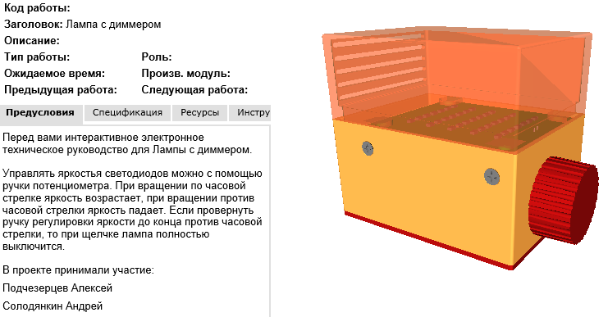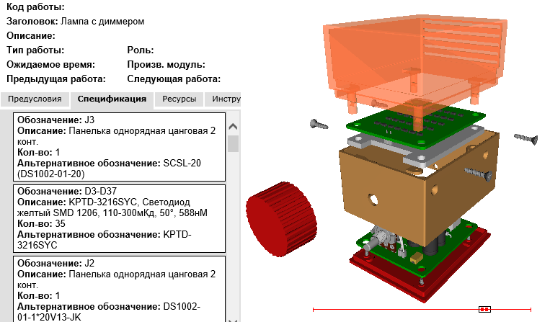

13. Технологическая карта
